Тема: Решение квадратных уравнений.

Тип урока: обобщение изученного материала.
Цели урока:
- обобщить изученный по теме материал;
- формировать умения применять математические знания к решению практических задач;
- развивать познавательную активность, творческие способности;
- формировать учебно-познавательную мотивацию школьников на уроке с помощью компьютерных технологий;
- воспитывать интерес к предмету.
Оборудование и материалы:
- Презентация по теме «Квадратные уравнения».
- Оценочный лист для контроля и самоконтроля.
- Карточки-задания для устной и индивидуальной работы.
Ход урока.
- Организационный момент.
Громко прозвенел звонок –
Начинается урок.
Здравствуйте! Садитесь!
Все мне улыбнитесь!
Квадратные уравнения повторяем,
Способы решения обобщаем!
Слушаем, запоминаем,
Ни минутки не теряем.
Три пути ведут к знанию:
Путь размышления – это путь
Самый благородный,
Путь подражания – это путь
Самый легкий
И путь опыта – это путь
Самый горький.
Конфуций

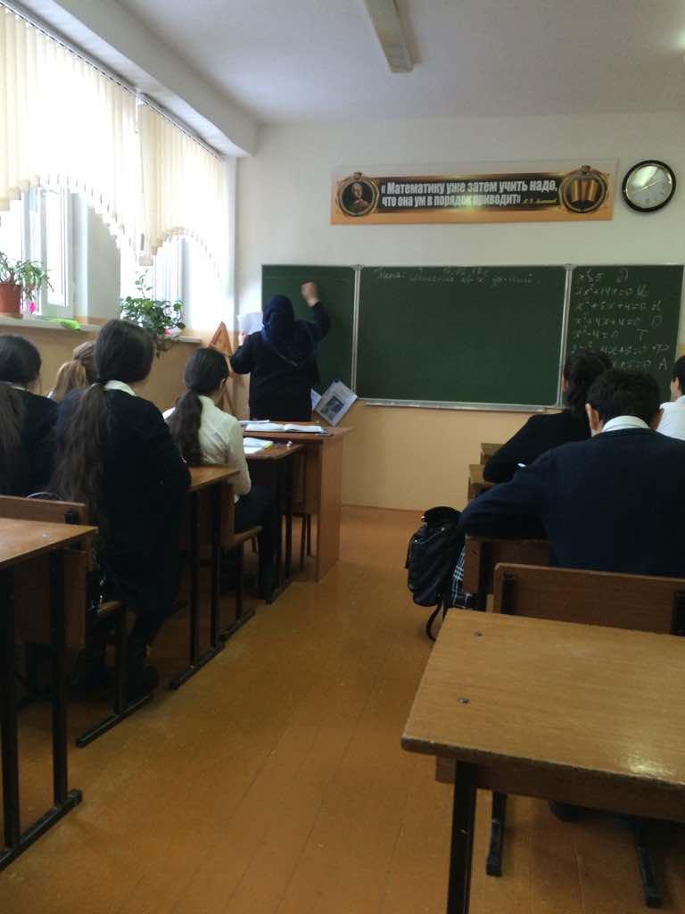
- Теоретическая разминка
Д х²=5
И 7х²+14х=0
Н х³+5х+4=0
О х²+4х+4=0
Т х²-4=0
Ф 2х² -11х+5=0
А 9х² -14х+5=0
1)Какое уравнение можно решить извлечением квадратного корня? (Д)
2)Какое уравнение решается вынесением общего множителя за скобки? (И)
3)Какое уравнение можно решить, представляя в виде квадрата двучлена) (О)
4)В каком уравнении надо применить общую формулу корней? (Ф)
5)Какое уравнение решается по формуле, используя чётный коэффициент? (А)
6)Какое уравнение не является квадратным? (Н)
7)Какое уравнение можно решить разложением разности квадратов? (Т).

(Врезультате получили Диофант)
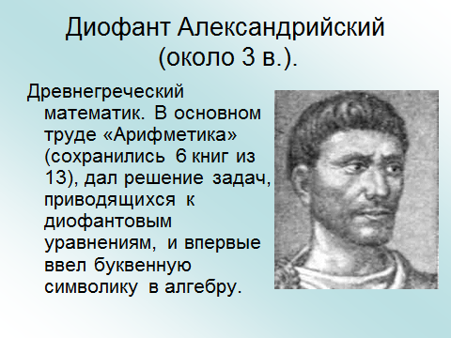

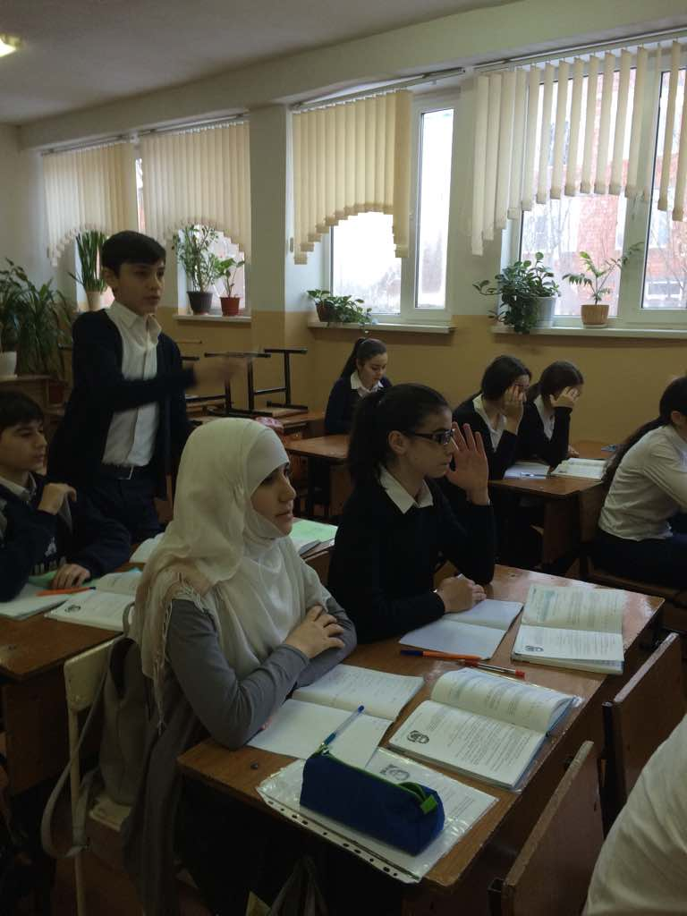

(Ученики слушают)
Греческий математик
Диофант Александрийский
В третьем веке проживал,
Даром время не терял.

Задачи решали тогда
Ни как в наши времена.
Путём построения –
Циркуль, линейка!
Попробуй, реши – ка, осиль, неумейка,

Диофант смекалку проявил
Много нового в науке открыл.
Он ввёл обозначения неизвестной величины,
Чтобы его уравнения решать все могли.

А также знак равенства как без него,
И методы решения
Алгебраического уравнения –
Заслуга его.
Если хочешь больше о Диофанте узнать
Можно в интернете, энциклопедиях почитать.
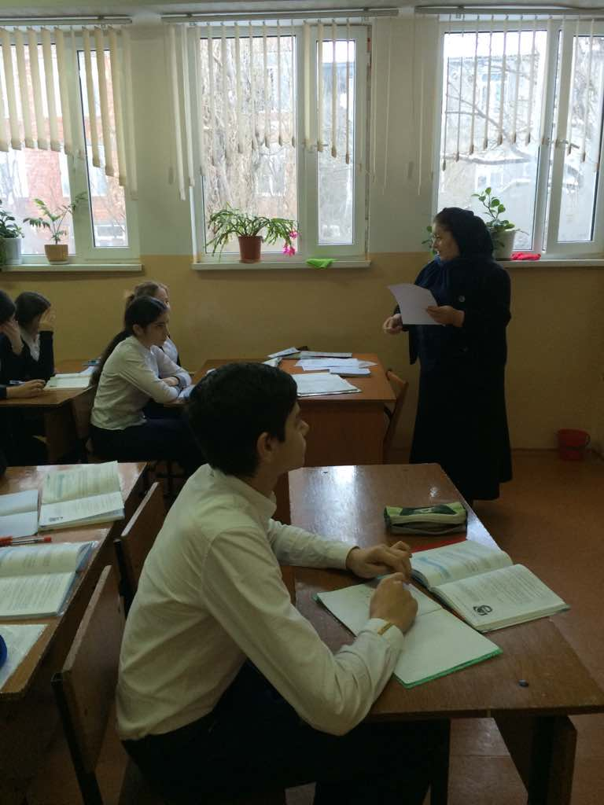
- Диктант.
На экране 6 квадратных уравнений. Залог успеха огромное внимание.
- 2х² - 8х + 4 = 0
- 4х² - 8 = 0
- 5х² + 6х = 0
- х² - 8х + 12 =0
- 3х² = 0
- 4 - 2х² + х = 0.
а) Выпишите номера полных квадратных уравнений.
б) Выпишите коэффициенты а, в, с в уравнении 6.
в) Выпишите номер неполного квадратного уравнения, имеющего один корень
г) Выпишите коэффициенты а, в, с в уравнении 3.
д) Найдите дискриминант в уравнении 4.
Ответы: (появляются позже)
а) 1, 4, 6; | б) а = - 2, в = 1, с = 4.
в) 5; | г) а = 5, в =6, с = 0;
д) Д = 16.
Проверяем и оцениваем себя сами.
- Нет ошибок " 5"
- 1 ошибка "4"
- 2 - 3 ошибки "3".
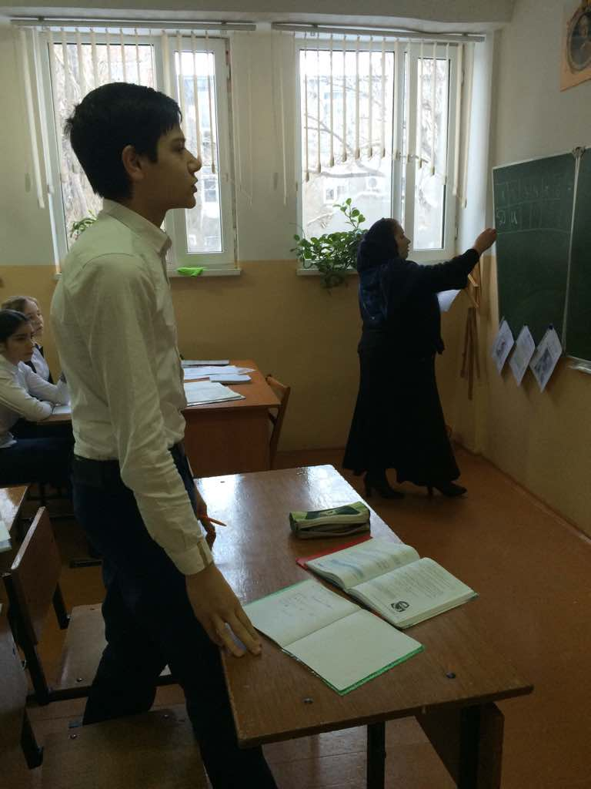
IV.Решение квадратных уравнений
Формулы решения квадратных уравнений в Европе были впервые написаны в 1202 году. Вывод формулы решения квадратного уравнения встречается у французского математика ??? ( Ф. Виета).

Какой учёный математик занимался изучением уравнений, их классификацией, способами их решения мы узнаем, решив уравнения (4 человека на доске).
№654(а,б,в.г)
Ответы на карточках, из которых составить слово «ВИЕТ».
Сообщение (1 ученик)
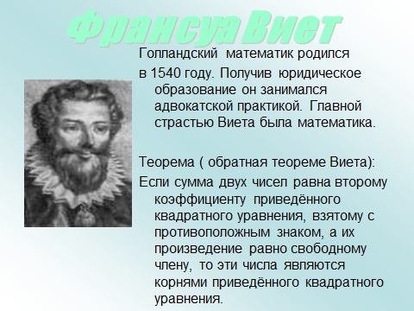

Франсуа Виет

Жизнь Виета представляет для нас интерес во многих отношениях.
XV век в Западной Европе был веком ожесточенных религиозных волнений, и к началу XVI целый ряд стран отпал от католической церкви.
Всесильная католическая церковь преследовала и убивала всякую мысль, в которой усматривала отклонение от своих учений. Церковный суд – инквизиция – всех попавшихся под подозрение карал вплоть до сожжения на костре, а имущество казненных отбирал в пользу церкви. Не один ученый погиб в руках инквизиции. В их числе были и математики.
Испанский математик Вальмес в 1486 году как-то в семейном кругу обмолвился о том, что нашел формулу для решения уравнения четвертой степени. В числе гостей оказался влиятельный инквизитор. Услышав слова Вальмеса, он заявил, что волей Божьей решать эти уравнения человеку не дано, а найти формулу можно было только с помощью дьявола.
В ту же ночь Вальмес был брошен в тюрьму, а через три недели сожжен на костре за связь с дьяволом. Лишь через 100 лет решение этих уравнений было найдено вторично.
Мэтр Виет также был на волосок от костра.
В ту пору наиболее могущественное государство в Европе, Испания вела победоносную войну с Францией.
Однажды французам удалось перехватить приказы испанского правительства командованию своих войск, написанные очень сложным шифром (тайнописью). Виет с помощью математики сумел найти ключ к этому шифру. С этих пор французы, зная планы испанцев, с успехом предупреждали их наступления.
Инквизиция обвинила Виета в том, что он прибегнул к помощи дьявола, и приговорила к сожжению на костре. Но так как французы благодаря Виету в дальнейшем побеждали, он не был выдан инквизиции.
В родном городкеВиет был лучшим адвокатом, а позднее стал королевским советником. Но главным делом его жизни была математика. Биографы Виета пишут, что он мог несколько ночей подряд не спать, решая очередную математическую задачу.
По праву достойна в стихах быть воспета
О свойствах корней теорема Виета.
Что лучше, скажи, постоянства такого,
Умножишь ты корни – и дробь уж готова.
В числителе С, в знаменателе А.
А сумма корней тоже дроби равна.
Хоть с минусом дробь, что за беда?
В числителе В, в знаменателе А.

V. Физминутка (гимнастика для глаз).
VI. Тест

1 вариант
1) Какое уравнение является неполным квадратным уравнением?
А. х² + 36х – 1 = 0 Б. 2х² – 16 = 0 B. (х + 2)(х – 5) = 0 Г. х(х² – 10) = 0
2) 2) Какое из чисел являются одним из корней квадратного уравнения
х² + 2х – 3 = 0
Д) 0 B) -1 C) 3 Х) -3
3) При каком условии полное квадратное уравнение имеет 2 различных корня?
А. D > 0 B. D < 0 C. D = 0
4) Чему равно произведение корней уравнения х² – 8х – 20 = 0?
З. –4 И. 20 К. – 20 Л. 4
5) Чему равна сумма корней квадратного уравнения х² – 14х +33 = 0?
А. 14 B. -14 C. 8 D. – 8
6)Выберите неполное квадратное уравнение, не имеющее корней:
А) 2х² + 8 = 0 Б) х²– 3х = 0 В) Х² = 16 Г) Х² – 2х = 0
7. Найдите сумму корней уравнения: .
О) -0,25 П) корней нет Р) 0,25 С) 12
8. Найдите произведение корней уравнения: .
Т) -14 Н) 7 А) -7 К) 4
2 вариант

1)Какое уравнение является полным квадратным уравнением?
А. 4х² – 16 = 0 Б. 6х² + 12х – 1 = 0 B. 100х + 8 = 0 D. 2х² = 0
2) ) Какие из чисел являются одним из корней квадратного уравнения
х² – х – 2 = 0?
Ч) 1 Л) – 3 C) – 2 Х) 2
3) При каком условии полное квадратное уравнение не имеет корней?
Д. D > 0 А. D < 0 C. D = 0
4) Чему равна сумма корней уравнения х² + 12х + 35 = 0?
С. – 12 П. – 7 B. 5 D. 7
5) Чему равно произведение корней квадратного уравнения х² – 16х + 28 = 0?
И. 14 К. 28 Л. 16 М. – 16
6) Выберите неполное квадратное уравнение, не имеющее корней
А) 2х² +3 = 0 Б) 2х² = 0 В) 4х² + 8х = 0 Г) 4х² – 64 = 0.
7) Найдите сумму корней уравнения: .
Н) -5 О) 5 П) 2,5 Р) -2,5
8). Найдите произведение корней уравнения: .
С) 70 В) -4 Б) -70 А) -35

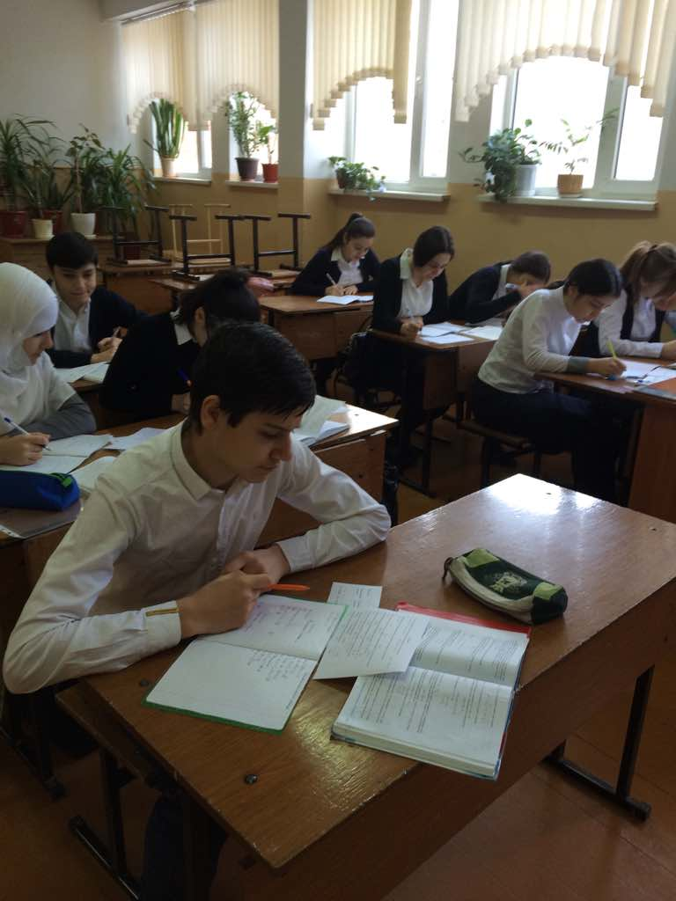

БХАСКАРА (БхасхараАчарья) (1114 - ум . позднее 1178), индийский математик и астроном. Труд "Венец учения" ("Сиддханта-широмани", 4 книги, в т. ч. "Лилавати" и "Биджаганита"), содержащий методы решения ряда алгебраических и теоретико-числовых задач, астрономические сведения.
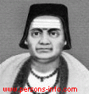
БХАСКАРА

Имя латиницей BKHASKARA

Другое имя БхасхараАчарья

Дата рождения: ..1114

Дата смерти: ..1185 Возраст (71)

По восточному Лошадь

География Индия

VII. Решение задачи
ВИстория алгебры уходит своими корнями в древние времена.
Задачи, связанные с уравнениями решались ещё в Древнем Египте и Вавилоне. Теория уравнений интересовала и интересует математиков всех времён и народов.
В древней Индии были распространены публичные соревнования в решении трудных задач. Задачи часто представлялись в стихотворной форме.
Задача знаменитого индийского математика XII века Бхаскары:
Обезьянок резвых стая
Всласть поевши, развлекалась.
Их в квадрате часть восьмая
На поляне забавлялась,
А двенадцать по лианам
Стали прыгать, повисая…
Сколько ж было обезьянок.
Ты скажи мне, в этой стае?
Решение:
Всего - х
Забавлялись - 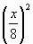
Прыгали – 12
+ 12 = х,
+ 12 = х,
х² – 64х + 768 = 0,
х₁=16, х₂=48.

VIII. Мастер-класс
«Свойства коэффициентов квадратного уравнения».

Уравнения | Корни | а + b+ с
х² + 2х - 3 =0 | х₁₌—3, х₂ = 1 | 1+2-3=0
х² - 7х + 6 = 0 | х₁₌1, х₂ = 6 | 1-7+6=0
4х² -7х +3 =0 | х₁=3/4 х₂=1, | 4-7+3=0
5х² -х -4 =0 | х₁=-4/5, х₂=1 | 5-1-4=0

Вывод
Свойства коэффициентов квадратного уравнения ах² + вх + с= 0.
- Если а + в + с = 0, то х₁= 1, х₂ =^{с} /_{а} ;
- Если а + с- в = 0, то х₁ = -1, х₂ = - ^{с} /_{а} ;

Например:
5х²-8х+3=0 ( 5-8+3=0, значит х₁=1, х₂=3/5.)
6х²-7х+1=0 (6-7+1=0 значит х₁=1, х₂=1/6.)
2х²+Зх-5=0 (2+3-5=0 значит х₁=1, х₂=5/2.)
х²-8х+7=0 (1-8+7=0 значит x₁=1, х₂=7.)

4х²+7х+3=0 ( 4+3-7=0, значит х₁=-1, х₂=-3/4.)
х² -9х-10=0 (1-10+9=0, значит х₁ =-1, х₂=10.)
5х²+4х-1=0 ( 5-1-4=0, значит х₁=-1, х₂=-1/5.)

Решите устно:

7х²+х-6=0 (7+(-6)-1=0 X₁= -1, Х₂ = - ^{с} /_{а} =6/7)
939х²+978х+39=0 (939+39-978=0 Х₁=-1, Х₂ = =- ^{с} /_{а} = -39/939)
х² +23х-24=0 ( 1+23+(-24)=0 Х₁ = 1, Х₂ = ^{с} /_{а}=-24)
1999х² -2000х+1=0 (1999+ (-2000)+1=0 X₁ = 1, Х₂ = ^{с} /_{а} =1/1999)
839х²-448х-391=0 (839+(-448)+(-391)=0 X₁=1, Х₂ = ^{с} /_{а}=-391/839 )

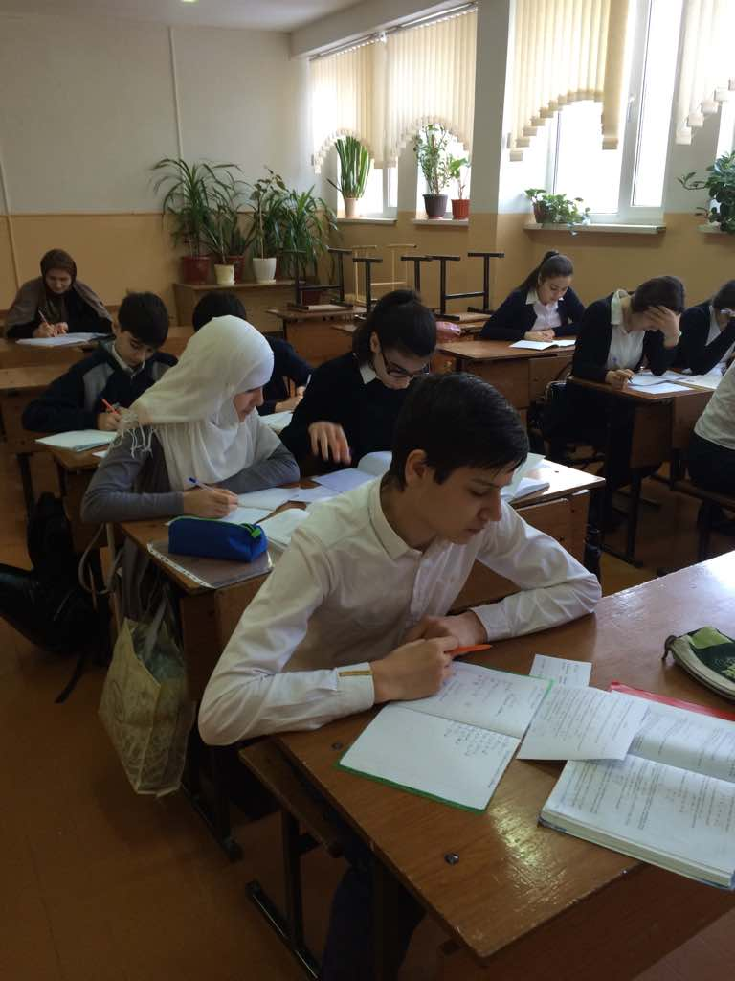
IX. Домашнее задание (выполнить тест).
Подготовится к контрольной работе.
Хочется отметить, что сегодня на уроке не было равнодушных, и если у кого-то не всё получилось, не огорчайтесь: «Дорогу осилит идущий». А я хочу вам на память об уроке подарить буклеты, в которых вы найдёте все способы решения квадратных уравнений.
Я хочу закончить наш урок словами французского писателя Эмиля Золя «Весь смысл жизни заключается в бесконечном завоевании неизвестного, в вечном усилии познать больше».
Квадратные уравнения прошли,
Итог сегодня подвели.
Смелей шагайте вы вперёд,
много нового вас ждёт.
Спасибо вам за знания,
За ваши все старания!

(Впечатления об уроке оставить на оценочных листочках)

